Документальное кино
ОРУЖИЕ ПОБЕДЫ

Военная техника Красной армии — это один из символов Великой Победы. Советские конструкторы в предвоенные годы и в самом начале войны в рекордно короткие сроки создали новые модели техники и вооружений. Благодаря самоотверженности и таланту наших оружейников Красная армия получила современную для тех лет военную технику. Это оружие доказало свою эффективность на полях сражений, а многие образцы стали поистине легендарными.

Предлагаю студентам колледжа посмотреть 8 из 32 серий цикла «Великая Отечественная. Оружие Победы.». Цикл рассказывает о том или ином оружии, без которого победа советского народа над фашистской Германией была бы невозможной: стрелковое оружие, артиллерийские орудия, самолёты, танки, самоходные артиллерийские установки, подводные лодки, бронепоезда, ручные гранаты, автомобили.

1 серия. Оружие Победы: легендарный ЗИС-5.
В 1 серии «Оружие Победы» рассказывается о легендарном зис-5, которые зимой в блокадный Ленинград, по льду по так называемой «дороге жизни» доставляли припасы и питание в осаждённый город.
https://youtu.be/UAOqr_k4pn0

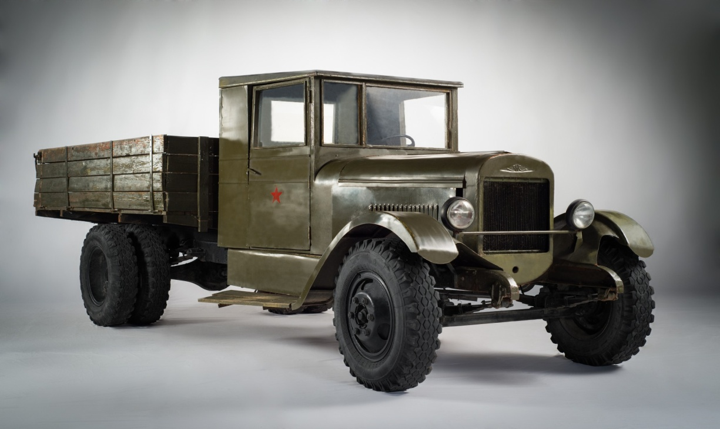

2 серия. Оружие Победы: подводная лодка "КАТЮША".

Во 2 серии Оружие Победы -рассказывается о крейсерских подводных лодках К-3 "Катюша" В вооружение субмарин входили не только торпеды и мины, а также мощное артиллерийское вооружение.
https://youtu.be/nE6AcdftPGM

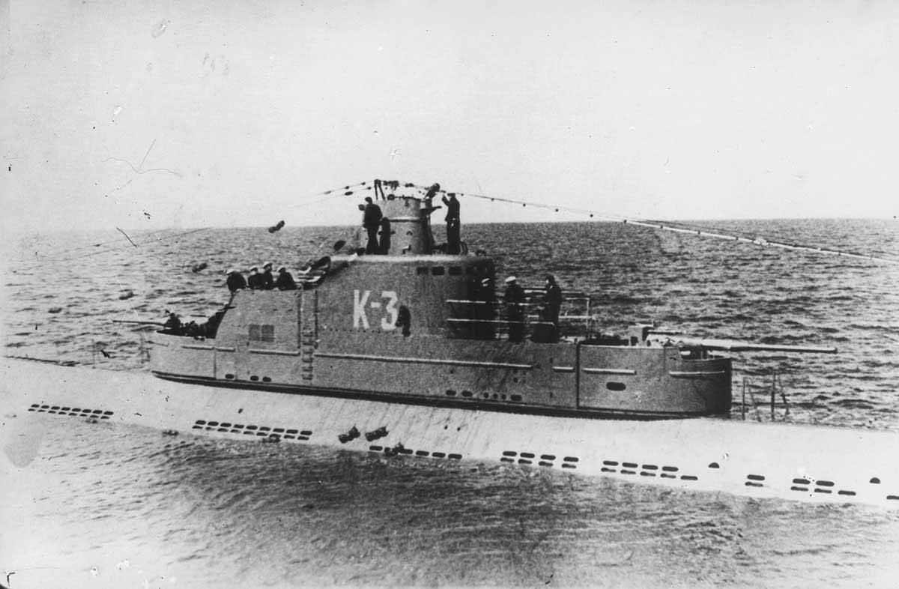

4 серия. Оружие Победы: легендарная "Катюша" или «Сталинский оргАн».

Установка реактивной артиллерии БМ-13, прозванная нашими бойцами «Катюша». Это было абсолютно новое и секретное оружие Второй Мировой войны.

https://youtu.be/6RMU4GRqL9M

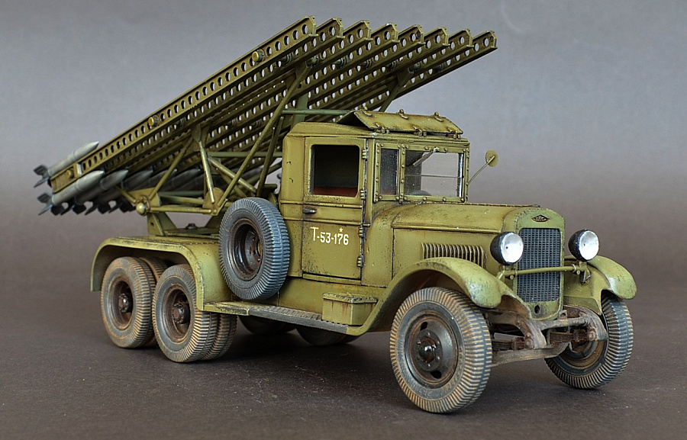

7 серия. Оружие Победы: Ручной пулемёт Дегтерёва.

Наиболее мощным автоматическим оружием стрелковых отделений Красной Армии был ручной пулемет, созданный конструктором В.А. Дегтяревым в 1926 г. По своим боевым качествам пулемет превосходил аналогичные зарубежные образцы.

https://youtu.be/mF_BKHpgsZg

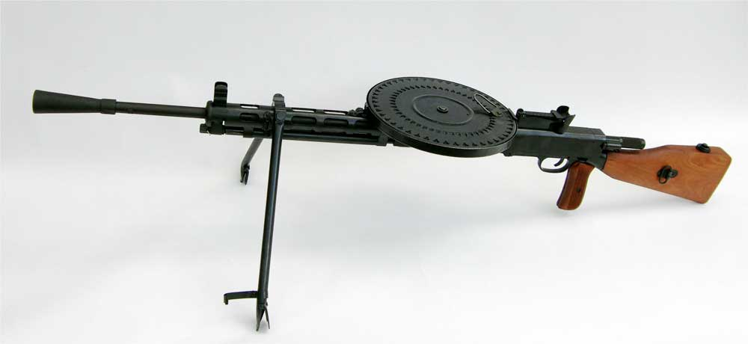

10 серия. Оружие Победы: ЯК-3 лучший истребитель ВОВ.

Як-3 пользовался большой любовью на фронте и считался лучшим истребителем.

https://youtu.be/pY12gBk8APs

11 серия. Оружие Победы: Т-34 самый массовый танк СССР.

«Тридцатьчетвёрка»— советский средний танк периода Великой Отечественной войны, выпускался серийно с 1940 года, был основным танком РККА до первой половины 1944 года, когда на смену ему пришёл танк модификации Т-34-85. Самый массовый средний танк.

https://youtu.be/hbQTiUv9Vuw

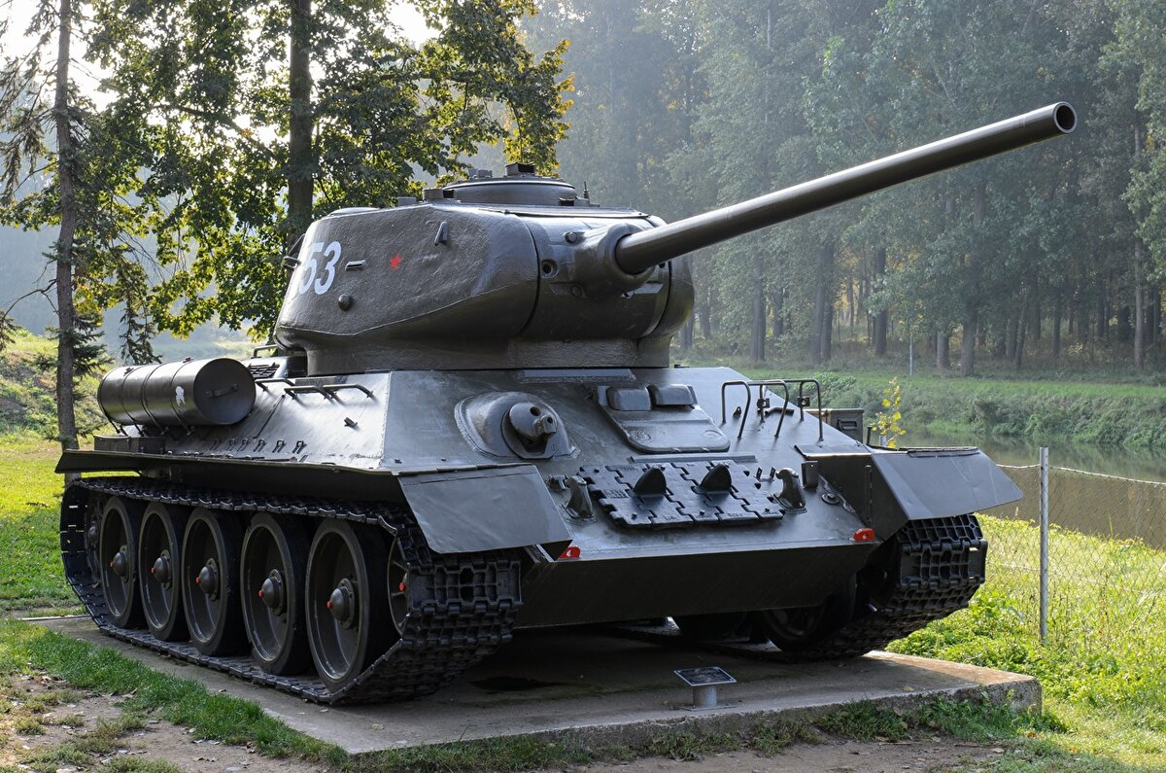

13 серия. Оружие Победы: штурмовик ИЛ-2 «чёрная смерть».

Ил-2 — советский штурмовик времён Великой Отечественной войны, созданный в ОКБ-240 под руководством Сергея Владимировича Ильюшина. Самый массовый боевой самолёт в истории.

https://youtu.be/Kc5F9QCdRoo

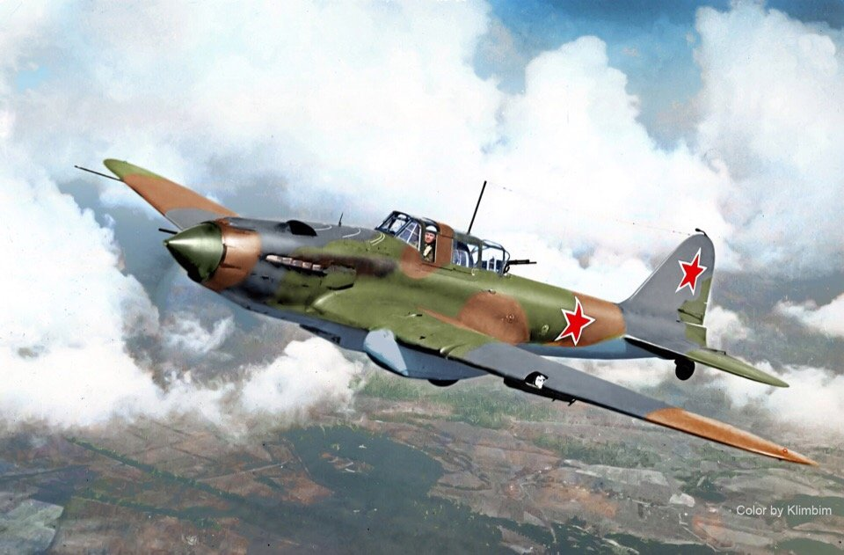

22 серия. Оружие Победы: Пистолет - пулемёт Шпагина.
https://youtu.be/NRnG1dRZD20

Кто уже просмотрел фильмы, прошу ответить на вопросы викторины:
Оружие пехоты
Для ручных пулеметов нормальной считалась «живучесть» в 10 тысяч выстрелов, но «живучесть» этого оружия — 75-100 тысяч выстрелов. Назовите пулемет.
Артиллерия
Где и когда раздался залп боевой машины реактивной артиллерии БМ-13- «катюши»?
Танки
Этот знаменитый танк создан под руководством М. И. Кошкина.
Автомобили
Этот надежный и неприхотливый автомобиль грузоподъемностью три тонны и двигателем в 73 лошадиные силы мог двигаться со скоростью 60 км/час.
Авиация
Весной 1944 года немецкое командование вынуждено было разослать своим летчикам приказ: «При встрече с этим новым советским истребителем от боя уклоняться!»
Флот
В годы Великой Отечественной войны лучшей считалась подводная лодка серии «К», ее называли так же, как и реактивные минометы.

Ответ прислать до 15.05.20г. в личном сообщении https://vk.com/id592790518
(профиль Сергей Викторович).

